Proposition Technique et Financière

pour la conception, le développement du **site web de Hotel XYZ**

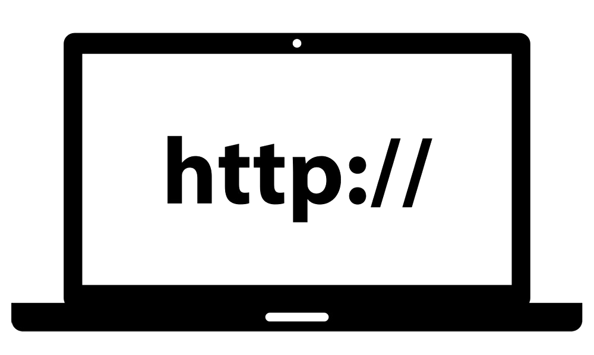

|  |
| --- |
| **Résumé / Avertissement**  Ce document décrit les éléments de la proposition technique et financière pour la conception et le développement du site web de l’Hotel XYZ ainsi qu’un ensemble de services connexes pour son bon référencement. |

**SOMMAIRE**

Préambule

Synthèse de l’offre

Fonctionnalités et Points clés

Solution technique et délai de mise à disposition

Solution technique proposée

Livrables

Estimation du délai de réalisation

Budget

Devis

Coût du développement et Modalités

Qualité Logicielle

Critères d’acceptabilité et de réception

# Préambule

Suite à nos entretiens, nous avons élaboré une solution répondant, nous l’espérons, à vos attentes.

Ce document a pour vocation de formaliser la proposition technique et financière et d’exposer brièvement cette solution et sa mise en œuvre.

Ce document a été réalisé sur la base des éléments suivants :

* Une expression de besoin émis par vos soins.
* Une réunion de cadrage.
* Une invitation à soumettre une proposition.

**Emmanuel Cadet**, identifié au No 004-078 5848, ci-après désigné le « **Prestataire** » est spécialisé dans le développement d’applications.

**L’Hotel XYZ** (dénommé ci-après le « **Client** ») souhaite recourir aux services proposés par le Prestataire afin de réaliser le projet.

# Synthèse de l’offre

|  |  |
| --- | --- |
| **Votre demande** | Conception complète (interface, fonctionnalités, modules...) d’un site web répondant aux standards actuels d’ergonomie, d’accessibilité et d’interaction pour le Client. |
| **Produit et Prestations attendues** | Le produit à livrer est un site web pouvant servir d’outil de communication et de présentation des différents produits et services à l’ensemble des concernés. Ce site doit être assez flexible pour répondre à tous besoins de modification immédiate ou future. Un espace d’administration (CMS / gestionnaire de contenu) permettant aux personnels non techniques de gérer en toute autonomie le contenu du site est une priorité.  L’optimisation du site pour les moteurs de recherche en vue de son référencement sur une période de 3 mois reste un élément optionnel de la prestation.  Fait également partie du produit, le code source du logiciel web, les fichiers de bases ainsi que tous éléments d’information intervenant directement ou indirectement dans le bon déroulement de l’application. |
| **Caractéristiques techniques** | Le site web se basera sur une architecture LAMP (Linux – Apache – MySQL – PHP). L’utilisation de Django, le Framework web de Python, reste cependant une possibilité.  Côté client, le Prestataire retiendra :   * La librairie JQuery (JavaScript) pour les interactions et les éventuelles animations ; * le HTML5 pour la structure et la sémantique ; * le CSS3 pour le style.   Le produit doit respecter le principe modulaire et l’approche orienté objet (POO) pour faciliter l’évolution de l’application ou la transition d’un programmeur à un autre. L’utilisation d’un framework recommandé. |
| **Durée** | 8 semaines |
| **Budget** | $ 3,850.00 (T.C.A. incluse) |
| **Validité de la proposition** | Le Client dispose d’un délai de sept (7) jours, à réception, pour donner son accord sur cette Proposition Technique et Financière par :   * sa signature précédée de la mention manuscrite « Bon pour accord » sur le 2ème original de la présente Proposition Technique et Financière. * le versement de l’acompte défini (point IV). |

# Fonctionnalités et Points clés

* Gestionnaire de contenu facile d’utilisation (connaissance en programmation web non requis) ;
* Rubriques d’information de base (À propos, historique...);
* Système de Messagerie (contactez-nous) ;
* Gestion Actualités (Articles + Evénements);
* Gestion Produits (Chambre, options…);
* Passerelle de paiement configuré;
* Intégration avec les réseaux sociaux ;
* Site optimisé pour mobile;
* Analyse statistique détaillée concernant la fréquentation du site.

# Solution technique et délai de mise à disposition

La proposition s’articule autour de 3 points :

1. La **conception** et le **développement** du site web;
2. La **configuration du serveur** (hébergeur et nom de domaine) et la mise en ligne;
3. La **formation à distance** des utilisateurs concernés (Gestionnaire de contenu);

A noter que le référencement du site et un plan de maintenance reste en option.

## Solution technique proposée

Le développement du site web sera réalisé intégralement avec des solutions Open Source, tels que :

* **Laravel (framework web de PHP)** ver. 5.5 ou supérieure   
  *alternative : Wordpress - Django****,*** *le framework web basé sur Python.*
* Le Système de gestion de base de données **MySQL** ver. 5.7 ou supérieure.   
  *alternative : PostgreSQL - MariaDB.*
* JQuery ainsi que **Bootstrap,** la collection d’outils pour UI.

Le site devra être hébergé sur un serveur assez flexible pour supporter une éventuelle montée en charge. Le nom de domaine du site est déjà disponible.

A noter qu’un **système de sauvegarde** pourra être prévu pour éviter toute perte de données pouvant survenir suite à un accident ou une négligence mais ne fait pas partie de cette prestation.

Le site doit respecter les règles d’ergonomie et d’optimisation pour les moteurs de recherche tout en restant *fonctionnel* sur les anciennes versions des navigateurs.

Compte tenu du contexte et des objectifs, la solution technique proposée s’articule autour d’un développement sur mesure mais modulable et évolutif associé à un gestionnaire de contenu simplifié pouvant réduire considérablement la courbe d’apprentissage.

## Livrables

* Le site web du site ainsi que le code source (non documenté);
* Les statistiques de consultation du site;
* Les rapports de référencements;
* Tous les documents produits dans le cadre du projet;

## Estimation du délai de réalisation

* Un **prototype** sera disponible pour présentation **7 jours après la validation de ce document** et de la maquette du site**;**
* Une première **version (alpha)** sera présentée **30 jours après le lancement du projet**.
* Une seconde **version (bêta)** sera mise en ligne **14 jours après la version alpha** pour les batteries de tests et les éventuelles corrections et/ou validations.
* La **version définitive** du site sera disponible **60 jours après après le lancement du projet.**

La durée totale (prévision) du projet est de 60 jours. A noter que les phases de validation par le Client peuvent avoir un impact non négligeable sur le délai prévu.

|  |  |  |  |  |  |  |  |  |  |  |  |  |
| --- | --- | --- | --- | --- | --- | --- | --- | --- | --- | --- | --- | --- |
|  | **Semaines** | | | | | | | | | | | |
| **Tâches** | **01** | **02** | **03** | **04** | **05** | **06** | **07** | **08** | **09** | **10** | **11** | **12** |
| Consultation et implication des parties prenantes |  |  |  |  |  |  |  |  |  |  |  |  |
| Proposition et validation du modèle (Template) |  |  |  |  |  |  |  |  |  |  |  |  |
| Développement et présentation **Prototype** (vertical et horizontal) |  |  |  |  |  |  |  |  |  |  |  |  |
| Développement des modules prioritaires (**Version Alpha**) |  |  |  |  |  |  |  |  |  |  |  |  |
| Développement des modules secondaires |  |  |  |  |  |  |  |  |  |  |  |  |
| Finalisation et mise en ligne de la version bêta |  |  |  |  |  |  |  |  |  |  |  |  |
| Tests / Corrections / Validations |  |  |  |  |  |  |  |  |  |  |  |  |
| Finalisation et mise en ligne de la version Finale |  |  |  |  |  |  |  |  |  |  |  |  |
| 1 mois de maintenance gratuit |  |  |  |  |  |  |  |  |  |  |  |  |

# Budget

## Devis

|  |  |
| --- | --- |
|  | **Devise :** USD |
| Maquette (Premium et personnalisé) | $ 200.00 |
| Structure de base, module secondaire et Panneau d’administration | $ 1,315.00 |
| Module de gestion des réservations + modules e-commerce spécifiques | $ 800.00 |
| Consultation et Accompagnement Initial | $ 200.00 |
| Nom de Domaine (1 an) | $ 25.00 |
| Hébergement (1 an) | $ 360.00 |
| Certificats SSL / Sécurité (1 an) | $ 100.00 |
| **Sous-Total** | **$ 3,000.00** |
| **TOTAL** | **$ 3,000.00** |

|  |  |
| --- | --- |
| **PRESTATION MENSUELLE (OPTIONNELLE)** | |
| Maintenance et Support mensuel   * Optimisation continue de la Base de données; * Sauvegarde continue; * Mises à jour mineures; * Assistance et Interventions à distance; | $ 150.00 |
| Référencement pour les moteurs de recherche; | $ 200.00 |
| Publicité sur les réseaux sociaux; | $ 100.00 |

## 

## Coût du développement et Modalités

Pour le développement intégral le montant s’élève à **USD $ 3,000.00** payable en **3** versements :

* 60% du montant lors de la remise de la version signée de ce document (soit $ 1,800.00);
* 30% du montant lors de la mise en ligne de la Version Bêta (soit $ 900.00);
* 10% du montant après la mise en ligne de la Version Finale (soit $ 300.00).

# Qualité Logicielle

Le site doit être robuste (indépendant du navigateur utilisé), évolutif et bien documenté. Le code

développé doit être sujet à une attention particulière.

# Critères d’acceptabilité et de réception

Le produit doit répondre aux demandes exprimées dans ce document et dans le cahier des charges, concernant notamment la qualité de la réalisation. L’interface client et l’ergonomie doivent être soignés.

Les phases d’acceptabilité seront effectuées par un représentant du Client.

|  |  |  |
| --- | --- | --- |
|  |  |  |
| Bon pour accord : | ____________________________________  Pour le Client |  |